Совместная работа с родителями. Гендерное воспитание дошкольников.
Конспект квест-игры для родителей, тема «Игрушки»
(старший возраст)
Разработала: ПДО по ИЗО МБДОУ №52 «Росинка»
города Димитровграда Ульяновской области
Альмеева Ираида Геннадьевна

Цель: развитие познавательного интереса к логическим, тактильным, сюжетным, спортивным игрушкам, соответствующим психологическим, возрастным и социокультурным нормам, обогащение и активизация словарного запаса, развитие творческих способностей. при составлении дизайна разнообразных видов игрушек для интеллектуального развития мальчиков и девочек.
Материалы и оборудование: карты следования по маршрутам, карточки с элементами остановок с логическими, практическими заданиями, столы для двух (трех) команд, с заданиями (чертежи развивающих бизибордов).
Организационный момент
Вводная часть
Родители делятся на две или три команды. Каждой команде назначается сопровождение. Все станции проходят одновременно, каждый раз получая ключ для прохождения на следующий этап нашей игры - квеста. На каждом этапе квеста - игры игроков встречает кукольный герой.
Ведущий: - Я ваш инструктор. Я ознакомлю вас с правилами нашей игры-квеста. Игра наша пройдет под эмблемой «Игрушки». На каждом этапе вас ожидают задания, выполнив которые, вы получаете фишку для прохождения на следующий этап.
Это поможет вам мобилизоваться и активизироваться. Ведь для создания игрушек для наших любимых деток задействовано много умов и мастеров.
Я предлагаю придумать названия вашим командам. («Кукляндия» и «Выдумляндия»)
Ведущий: Вы молодцы! Очень интересные названия вы придумали для ваших команд. Получайте карты следования. Указатели и зашифрованные ребусы помогут вам. Удачи вам в вашем познавательном и творческом пути!
1. Квестовая часть
Звучит фонограмма из кинофильма «Приключение Буратино»
Встречает команды Папа Карло: «У меня к гостям вопросы. Чья команда больше ответит на вопросы, та команда выходит первая по маршруту». Ведется перекрестный опросник. Ведущая фиксирует ответы. По окончании ведущий объявляет результаты разминки.
1 команда | 2 команда
Место проведения: музыкальный зал | Место проведения: музыкальный зал
1. Как звали шарманщика, который сделал Буратино из полена?  - Папа Карло  2. Имя его старого друга?  - Джузеппе  3. Где находился нарисованный очаг?  - В каморке папы Карло  4. Из чего сделаны куклы в театре Карабаса Барабаса?  -Из ваты, Мальвина из фарфора  5. Из чего сделана одежда Буратино? -Из бумаги  6. Что за ключ Черепаха Тортилла подарила Буратино?  -Ключ от каморки папы Карло  7. Сколько стоил билет в театр Карабаса Барабаса? В каком денежном эквиваленте?  -Четыре сольдо  8. Что говорили Лиса Алиса и Кот Базилио, выпрашивая деньги у прохожих?  -Подайте хромой Лисе Алисе и слепому коту Базилио на пропитание  9. Для чего нужен был ключ Карабасу Барабасу?  -Чтобы попасть в Счастливую Страну  10. Перечислите имена кукол- героев сказки «Золотой ключик» -Буратино, Пьеро. Мальвина, Арлекин, пес Артемон | 1. Как звали шарманщика, который сделал Буратино из полена?  - Папа Карло  2. Имя его старого друга?  -Джузеппе  3. Где находился нарисованный очаг?  -В каморке папы Карло  4. Из чего сделаны куклы в театре Карабаса Барабаса?  - Из ваты, Мальвина из фарфора  5. Из чего сделана одежда Буратино?  -Из бумаги  6. Что за ключ Черепаха Тортилла подарила Буратино?  -Ключ от каморки папы Карло  7. Сколько стоил билет в театр Карабаса Барабаса? В каком денежном эквиваленте?  -Четыре сольдо  8. Что говорили Лиса Алиса и Кот Базилио, выпрашивая деньги у прохожих?  -Подайте хромой Лисе Алисе и слепому коту Базилио на пропитание  9. Для чего нужен был ключ Карабасу Барабасу?  -Чтобы попасть в Счастливую Страну  10. Перечислите имена кукол- героев сказки «Золотой ключик» -Буратино, Пьеро. Мальвина, Арлекин, пес Артемон

Выполнив задания по этапам, команды возвращаются к стендам
План квест-игры: «Игрушки»
1 этап | 1 этап
Место проведения: музыкальный зал | Место проведения: музыкальный зал
«Угадай что лишнее»  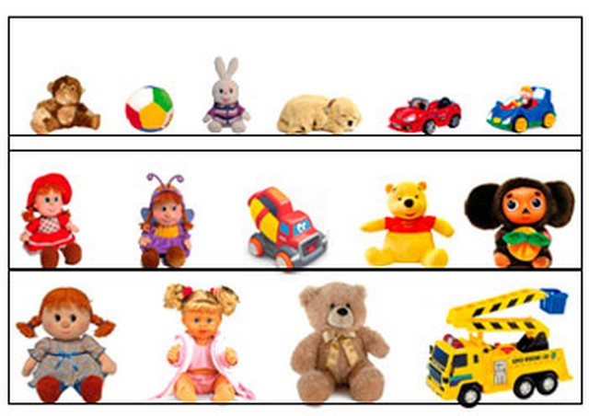 | «Угадай что лишнее»  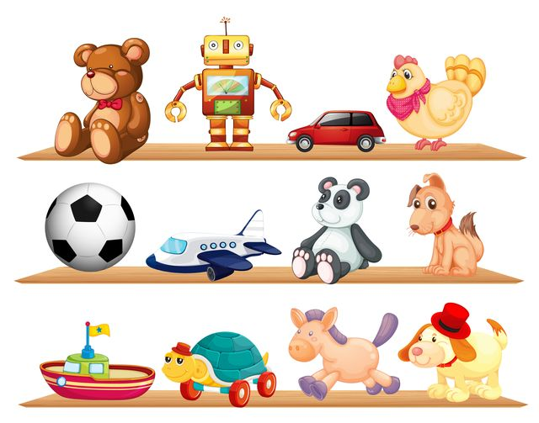
2 этап | 2 этап
Место проведения: изостудия | Место проведения: методический кабинет
Творческая работа  Бизиборд – игрушка для маленьких интеллектуалов (Сделать чертеж бизиборда для ребенка 5 лет)  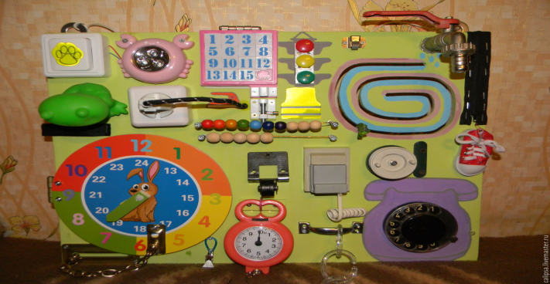 | Настольный театр  Инсценировка сказки при помощи атрибутов теневого театра, пальчикового, би-ба-бо. Сказка для детей 5-6 лет  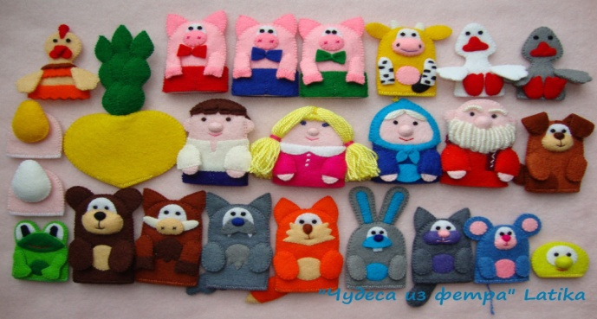
3 этап | 3 этап
Место проведения: методический кабинет | Место проведения: кабинет логопеда
Настольный театр  Инсценировка сказки при помощи атрибутов теневого театра, пальчикового, би-ба-бо. Сказка для детей 5-6 лет | Техпомощь «Спасатели игрушек»  куклам, машинкам, мягким игрушкам, музыкальным инструментам.  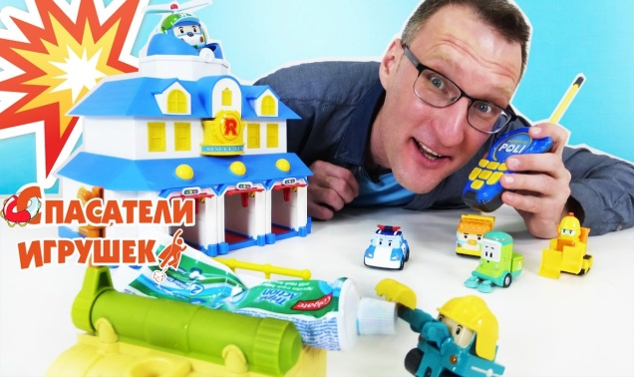
4 этап | 4 этап
Место проведения: кабинет логопеда | Место проведения: изостудия
Техпомощь «Спасатели игрушек»  куклам, машинкам, мягким игрушкам, музыкальным инструментам.  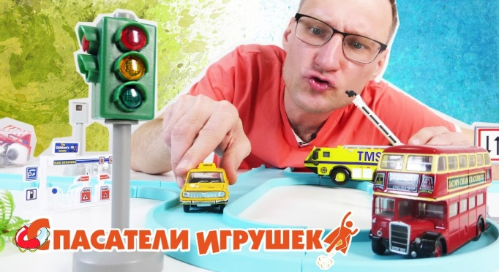 | Творческая работа  Бизиборд – игрушка для маленьких интеллектуалов (Сделать чертеж бизиборда для ребенка 5 лет)  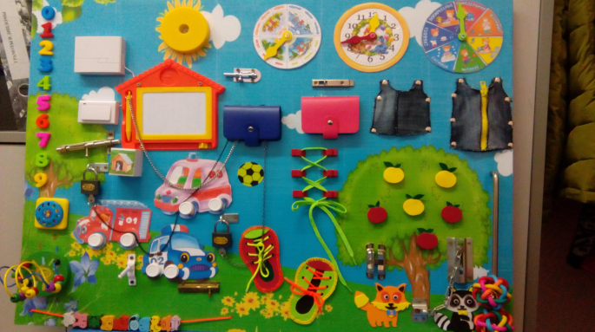
5 этап | 5этап
Место проведения: спортивный зал | Место проведения: спортивный зал
Интеллектуальная разминка  «Лего»  Техническая инструкция – чертеж  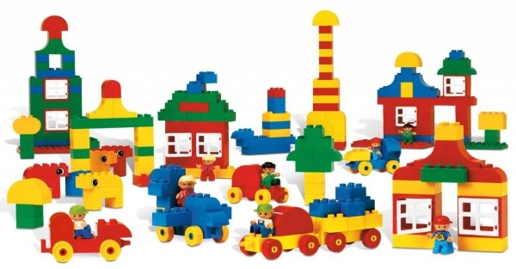 | Интеллектуальная разминка  «Лего»  Техническая инструкция – чертеж  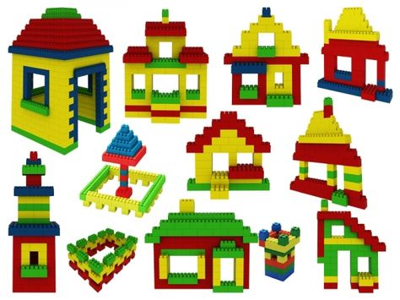
6 этап | 6 этап
Место проведения: музыкальный зал | Место проведения: музыкальный зал
Финал квест – игры  Супер - игра « Угадай что зашифровано на стенде» (Помощь 3 буквы)  «ВСЕ НАЧИНАЕТСЯ С ДЕТСТВА» | Финал квест – игры  Супер - игра « Угадай что зашифровано на стенде» (Помощь 3 буквы)  «ВСЕ НАЧИНАЕТСЯ с ДЕТСТВА»
На каждом этапе родителей встречает герой сказки или литературный герой и отслеживает процесс выполнения задания.
Творческая часть
Ведущий: - Следующий этап нашей квест – игры «Нарисуй и раскрась наряд куклы» рассчитан на ваши творческие способности. Необходимо дорисовать платье или костюм куклы девочки, (мальчика), обувь, головной убор или отличительные детали. Выполнив это задание, вы получаете ключ к следующему этапу нашей игры. Нужно быть очень внимательными.
1 команда  Игра «Угадай что лишнее»  Классификация игрушек, предметов для игр для девочек | 2 команда  Игра «Угадай что лишнее»  Классификация игрушек, предметов для игр для мальчиков
Ведущий: Переходим к следующему этапу нашей квест – игры. Этап называется «Бизиборд – игрушка для маленьких интеллектуалов (Сделать чертеж бизиборда для ребенка 5 лет) ». Перед вами на столах разложены бумага, маркеры, фломастеры, линейки. Вам предстоит, посовещавшись, составить и украсить для одной команды – бизиборд для девочки, а для другой команды – бизиборд для мальчика. И презентовать свой чертеж.
1 команда  Игра «Бизиборд – игрушка для маленьких интеллектуалов (Сделать чертеж бизиборда для девочки 5 лет и обосновать каждый элемент » | 2 команда  Игра «Бизиборд – игрушка для маленьких интеллектуалов (Сделать чертеж бизиборда для мальчика 5 лет) и обосновать каждый элемент »
Ведущий: А теперь вам предлагается сочинить сказки для своих любимых деток. Перед вами театральная атрибутика, вам нужно вспомнить сказки и показать одну мизансцену
1 команда  Игра «Сочини сказку»  Используя театральную атрибутику нужно сочинить сказку для доченьки и показать фрагмент сказки. | 2 команда  Игра «Сочини сказку»  Используя театральную атрибутику нужно сочинить сказку для сыночка и показать фрагмент сказки.
Ведущий: Я предлагаю вам вместе с вашими детьми отправиться на станцию «Техпомощь «Спасатели игрушек» куклам, машинкам, мягким игрушкам, музыкальным инструментам. Очень часто требуется наша взрослая помощь, если с игрушками случилась проблема.
1 команда  Игра «Спасатели игрушек»  Используя инструменты, клей, нитки, сделать ремонт кукол, одежды кукольной, пупсов, кукольной мебели и т. д. | 2 команда  Игра «Спасатели игрушек»  Используя инструменты, клей, сделать ремонт машин, всего транспорта и т. д.
Ведущий: Город мальчиков и город девочек в детском саду можно построить…из коробок и коробочек, из кубиков, из лего. Я предлагаю вам построить город из лего. Отличительная характерная черта должна быть видна. Обязательно презентовать вашу постройку.
1 команда  Игра «Город девочек» Лего  Используя инструкции, чертежи и собственную фантазию, нужно построить город кукольный для девочек и т. д. | 2 команда  Игра «Город мальчиков» Лего  Используя инструкции, чертежи и собственную фантазию, нужно построить город кукольный для мальчиков и т.д.

Ведем подсчет выигранных фишек. Победила дружба!
Финал квест – игры
Супер - игра «Угадай, что зашифровано на стенде» (Помощь 3 буквы)
Уважаемые взрослые, мы с вами вышли в финал. Финальное задание подводит итог нашему задорному оптимизму! Перед каждой командой на доске кроссворд. Задание для каждой команды – отгадать все зашифрованные слова. Но – вам предлагается помощь – можете назвать три буквы.
Включается фонограмма из фильма «Золотой ключик»
«ВСЕ НАЧИНАЕТСЯ С ДЕТСТВА» Сергей Михалков.

